IGP1系统维护手册



2014.02.19

目录

目录 2
1 编写目的 3
2 IGP1系统维护 3
3 技术支持 9

编写目的
本文档适用于研发/测试/工程人员阅读，可以作为解决现场问题的参考手册。

IGP1系统维护

维护流程
维护本系统有个前提，就是必须熟悉系统的流程，换个说法是熟悉数据的走向。主要包括了解业务知识，熟悉数据的入口和出口，数据的上下游关系。这些细节在维护的过程中需要全部了解，以便更快的定位问题，以及查找问题的突破口。举例说明，比如G网爱立信参数采集，采集的数据源在哪里，我们如何获取，是通过ftp下载还是数据库访问，或者telnet方式，socket方式等。如果要求高点，还可以了解下数据源的数据结构和特性，以及包含的业务知识等，这些对快速处理解决问题有很多帮助，可以剥离对研发人员的依赖。接下来IGP1程序把数据采集解析并入库，入库到哪些表，目前大部分都是CLT开头的表，这些是原始数据表，是没有经过汇总的数据。以及入到log_clt_insert表。这就是IGP1程序做的所有事情。接下来是其他程序要做的事情。如数据库汇总，依据汇总公式对CLT表和log_clt_insert，以及其他关联表（网元/城市信息等）进行汇总，汇总到最终的表—汇总表。接下来就是网优平台要做的事，从汇总表中取数据呈现到界面上来，供用户查看报表，分析等。数据的基本处理流程大概如此。
接下来讲解维护的流程，即按照什么步骤来排查解决现场问题。如果发现问题，首先需要定位数据是在上下游哪个地方出现了问题。然后再具体查看问题。在排除平台的问题后，首先排查下出口，然后是入口，最后是程序本身，具体如下：
1）排查出口
出口有两个，一个是汇总的出口，即查验汇总表的数据是否存在问题，包括汇总公式，汇总过程是否存在问题。如果确认是汇总的问题，排查结束。
如果确定汇总没问题，需要查看另一个出口是否有问题。另一个出口是IGP1程序的出口，即查看下CLT表、log_clt_insert表数据是否存在问题。具体如何查看，在下面也有介绍。可以执行巡检sql，甚至查看下具体的CLT表数据。此时基本可以确认汇总没问题，而是汇总上游的问题。接下来查下入口是否有问题。
2）排查入口
入口即数据源，查看下数据源是否存在问题，如数据缺失，数据格式变化，文件不存在或者为空等。如果入口存在问题，出口必有问题，排查结束。而如果确认数据源没问题，那基本可以确认是IGP1程序的问题。
3）排查程序本身
在确认是IGP1程序问题后，首先要找问题的突破口。最佳途径是搜索下日志，在日志中搜索“error”和“Exception”，并找到当前任务的异常日志（可根据任务id搜索），然后分析，顺藤摸瓜，一定能找出问题。如果搜索不到，或者搜索到的没有意义，即日志没有报错。经常碰到现场人员说一切都正常，为什么会没有数据。此时要从三方面考虑：
一是任务调度问题，即有问题的任务是否卡住或者配置问题导致没有执行；
二是排查sqlldr进程是否卡住，可以kill当前sqlldr进程，然后重启IGP1程序；
三是排查外部环境因素，如采集机器负荷过高，ftp下载速度慢等原因导致采集效率变慢。

日常巡检
日常巡检主要靠查看系统平台，如果IGP1程序出现问题，会第一时间反映到系统平台上。一般的症状是系统平台查询不到数据，数据错误等。
如果从程序本身来巡检，主要有下列几种方法：
- sql巡检
主要查看任务执行时间是否是或接近当前时间，即当前合理时间区间内。如果是，表明任务没有延时，在正常轨道上执行。IGP1程序的所有任务都是周期性任务，每次执行完一个周期，时间都会跳到下个周期，这个是可以查询的。下面主要讲解两种查询方法。
1）sql语句：select t.task_id,t.task_describe,t.suc_data_time,t.end_data_time from igp_conf_task t where t.isused = 1。其中， suc_data_time为任务执行当前周期时间， end_data_time为任务执行结束时间，当为空，表示无限期。
2）sql语句：select i.taskid,max(i. stamptime) from log_clt_insert i,igp_conf_task t where t.task_id=i.taskid group by i.taskid。其中， stamptime同上suc_data_time。
以上两种方法，可以一起使用。主要目的是查看任务是否执行到当前合理时间。如果没有执行到当前合理时间内，表明任务因为某种原因停止执行，或者出现延时，需要及时查找原因，否则会造成数据丢失。
- 控制台查看
通过telnet方式登录控制台（console）。登录命令：telnet [ip] [端口号]。端口号为config.xml中配置的端口（system节点下的port节点值）。登录成功后，输入list命令，查看当前正在执行的任务情况，即可知道哪些任务在执行，哪些任务还在等待或者没有执行，以此可判断任务是否停止，是否卡住等情况。

- 外部环境检查
如果采集机器是windows操作系统，打开任务管理器，查看磁盘IO，cpu，内存，网络使用情况等，是否超过系统负荷。
如下图所示，任务管理器：
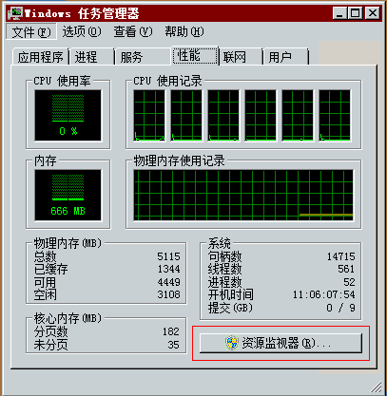
点击上图中的红色框，弹出如下图所示，资源监视器：
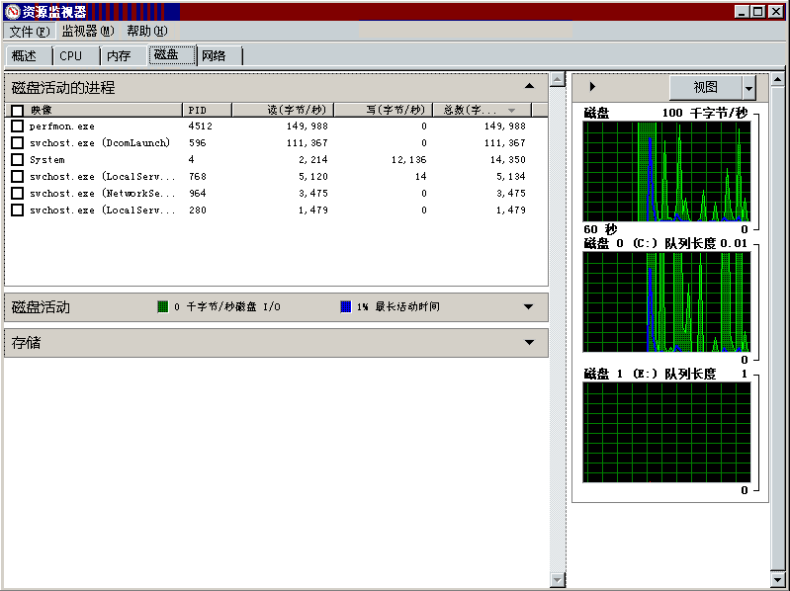
关于磁盘IO/cpu/内存等的使用情况，有一个直接体验的方法可以立即判断出是否超出负荷：当鼠标操作很卡时，甚至卡死了，半天才处理完，说明cpu或者内存使用率偏高；当鼠标移动变慢时，并伴有停顿，反映迟钝，说明磁盘IO负荷或者内存使用率较大。
如果采集机器是linux操作系统，在终端敲入top命令查看cpu/内存/进程等情况。
- 日志检查
打开log目录下最新的system日志和out日志，搜索“error”和“Exception”字符串，如果未搜到，表示一切运行正常。如果搜到后，看下具体的日志，详细阅读，并试着分析下。如果分析不出具体问题或者不确定问题原因，或者确定是程序bug，提jira问题。如果情况紧急，可直接向技术支持反馈。

常见问题处理
由于常见问题较多，已将所有的问题收录于文档: IGP1采集常见问题解决方法汇总.docx中，请参阅该文档，此处不再阐述。

程序调优
主要从两个角度去调优：
- 程序本身
首先，优化虚拟机配置。依据采集机器的配置和采集数据的大小，合理提高虚拟机的内存配置，可在一定程度上提高程序的运行速度。相关配置在系统的启动文件里。打开启动文件，找到“java -server”处-Xms -Xmx的配置，解释如下：
1）-Xmx：设置JVM最大堆内存，如-Xmx2560m。
2）-Xms：设置JVM初始堆内存，如-Xms2560m。此值可以设置与-Xmx相同，以避免每次垃圾回收完成后JVM重新分配内存。
关于虚拟机优化配置有很多，需要具体问题具体分析，工程和测试人员只需掌握上述配置即可。
其次，优化任务配置。依据采集机器的配置，适当配置任务数量。任务数量不可过多，包括正常任务，自动补采任务，手工补采任务。同一时刻，任务的并发数建议不要超过20，有些配置较低的采集机器，并发数更低。如果受限于机器配置，并且找不到其他空闲机器，可以采用错开并发的机制，仅需要修改下采集延时时间。如，任务a和任务b都是同一时间采同一数据类型的任务，在配置采集延时时间时，任务a为30分钟，任务b是32分钟，这样错开2分钟，避免任务并发执行，会大大减少压力，提高程序执行效率。
另外，定期清理补采任务，即清理没有意义的补采任务，以避免占用数据库资源，包括自动补采任务和手工补采任务。特别是自动补采任务，IGP1程序经过常年累月的运行，自动补采任务数量会很庞大，达到几万甚至几十万。

- 外部环境。
定期检查cpu/内存使用情况，磁盘空间，I/O使用情况，网络环境等。例如：当程序运行一段时间后，发现采集有部分延时，首先想到的是为程序瘦身。尤其是下载文件和系统日志/sqlldr日志等的清理，清理之前先暂停程序，清理之后启动程序，否则会产生莫名的异常，此处特别强调。然后就是采集机器的负荷，包括cpu/内存/IO使用等检查。如果负荷较大，可能要考虑程序的迁移，或者升级采集机器的配置等。最后是网络环境的检查，如网络速度怎么样，用ftp工具测试下载速度等。如果速度较慢，查找速度慢的原因，提高下载速度。正常ftp下载速度都在1M以上。

技术支持
技术人员联系方式如下：
第一联系人：方同松 邮箱：fangts@uway.cn 手机：13670273202 座机：8103
李伟军 邮箱：liwj@uway.cn 手机：13427989774 座机：8101
第二联系人：（联通）陈海翔 邮箱：chenhx@uway.cn 手机：18976061988 座机：8029
向 卫 邮箱：xiangw@uway.cn 手机：18682083550 座机：8029
（电信）朱丽珍 邮箱：zhulz@uway.cn 手机：13311229868 座机：8735
姚龙海 邮箱：yaolh@uway.cn 手机：18617169989 座机：8029
第三联系人：余 意 邮箱：yuy@uway.cn 手机：13823106765 座机：8129
刘文祥 邮箱：liuwx@uway.cn 手机：18620374083 座机：8130

